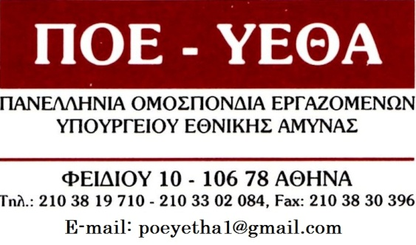
Αθήνα, 30 Ιανουαρίου 2019
Αρ. Πρωτ.: 3258
Προς: Τα Σωματεία της
ΠΟΕ-ΥΕΘΑ

Η ΠΟΕ-ΥΕΘΑ στηρίζει και συμμετέχει στην στάση εργασίας για το Ανθυγιεινό επίδομα που κήρυξε η ΑΔΕΔΥ, την Τετάρτη 6 Φεβρουαρίου 2019 από τις 11: 00π.μ ως την λήξη του ωραρίου.
Συγκέντρωση των εργαζομένων στις 12:00 π.μ έξω από το Υπουργείο Οικονομικών (Νίκης 5-7, Σύνταγμα)

Διεκδικούμε:
1. Άμεση ρύθμιση, με οριστικό τρόπο, ΤΩΡΑ, για την απρόσκοπτη καταβολή του Ανθυγιεινού Επιδόματος. Καμία παράταση της εκκρεμότητας για τη μετεκλογική περίοδο.
2. Καμία περικοπή και υποβάθμιση στο ανθυγιεινό επίδομα, έτσι όπως χορηγείται σήμερα.
3. Επέκταση του ανθυγιεινού και σε άλλες κατηγορίες και ειδικότητες που το δικαιούνται και έχουν εξαιρεθεί.
4. Επέκταση στους υπαλλήλους ορισμένου χρόνου, όπως και στους μόνιμους δικαιούχους.
5. Αναβάθμιση κατηγοριών από κατώτερη σε ανώτερη αιτιολογημένα, με αντίστοιχη αύξηση του ανθυγιεινού επιδόματος και επέκταση του θεσμού των ΒΑΕ στους εργαζόμενους του Δημοσίου.
6. Πλήρη κάλυψη των εργασιακών χώρων του ελληνικού δημοσίου με τους απαραίτητους γιατρούς εργασίας και εθνικούς υπεύθυνους ασφαλείας, καθώς και τη λήψη όλων των μέτρων που απαιτούνται για την ασφάλεια των εργαζομένων. Επέκταση της αρμοδιότητας του Σώματος Επιθεωρητών Εργασίας στο Δημόσιο τομέα.
Από την Διοίκηση της ΠΟΕ-ΥΕΘΑ

